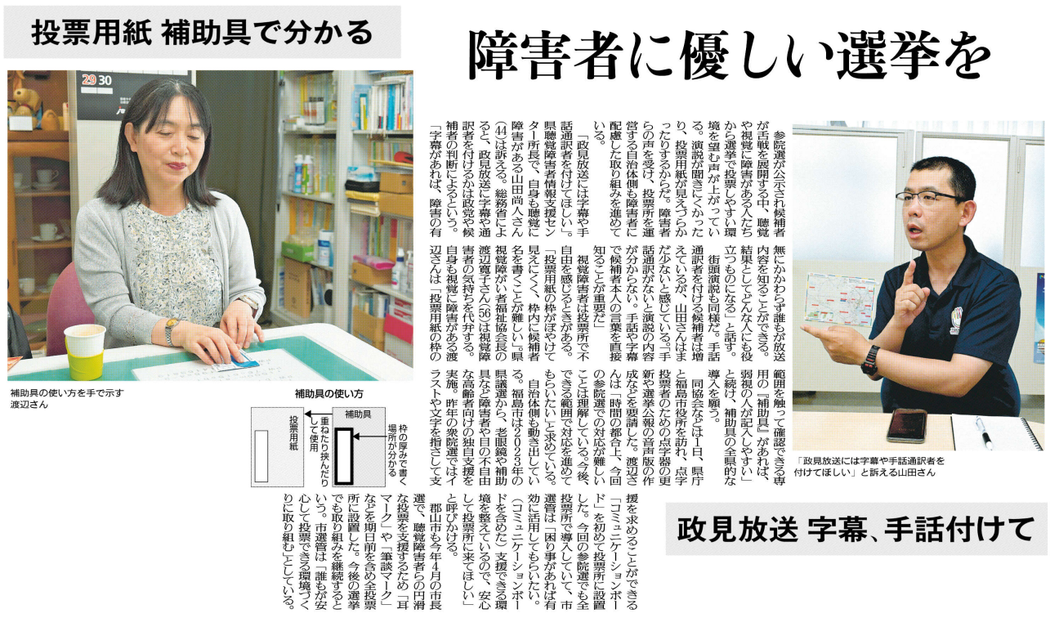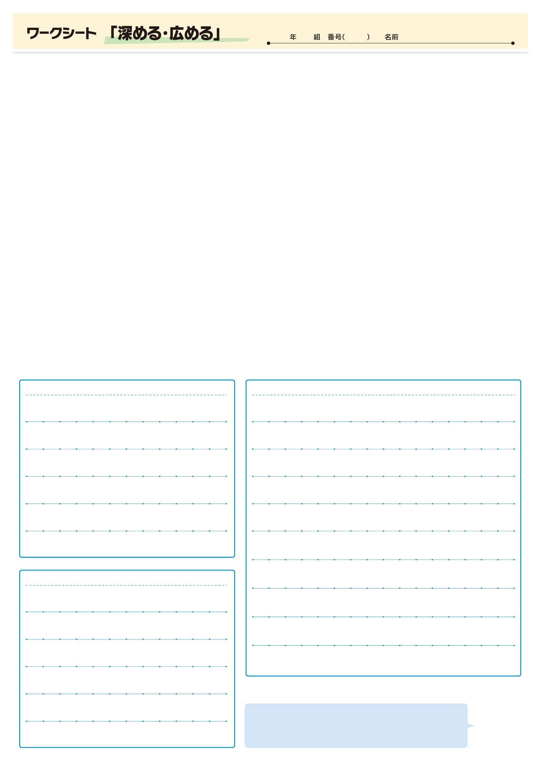

調べてわかったこと、考えたこと

誰もが安心して投票に行ける環境を整えていくことが大事ですね。

疑問に思ったこと、調べてみたいこと

記事から知り得たこと

⑮

▲ 7月5日 福島民友新聞掲載